查询数据

1. 连接查询：

**连接查询**就是将两个或两个以上的表按照某个条件连接起来，从中选取出需要的数据。

1. 内连接查询：

**内连接查询**是一种最常用的连接查询，内连接查询可以查询两个或者两个以上的表。

1. 外连接查询:

外连接查询可以查出某一张表的所有信息，语法：

**select 属性名列表 from 表名1 left/right join 表名2 on 表名1.属性名1 = 表名2.属性名**

1. **左连接查询：只可以查询出表名1的所有记录，而表名2中，只能查询出匹配的记录。**

**SELECT * FROM t_book LEFT JOIN t_booktype ON t_book.`bookTypeId` = t_booktype.`id`;**

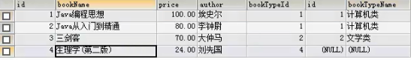

1. **右连接查询：与左连接查询相反，只可以查询出表名2的所有记录，而表名1中，只能查询出匹配的记录。**

**SELECT * FROM t_book right JOIN t_booktype ON t_book.`bookTypeId` = t_booktype.`id`;**

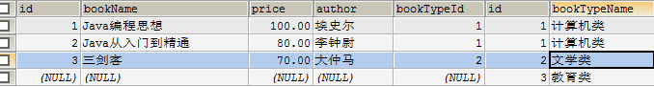

1. 多条件连接查询：

SELECT tb.bookName,tb.author,tby.bookTypeName FROM t_book tb ,t_booktype tby WHERE tb.`bookTypeId` = tby.`id`AND tb.price > 70;



1. 子查询：

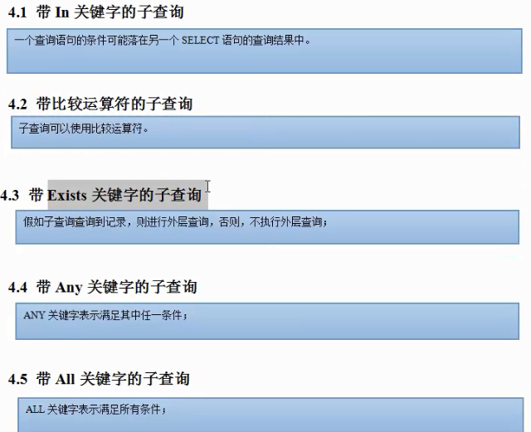

1. 带IN关键字的子查询：IN（）中存放的是**子查询的结果。一个查询语句的条件可能落在另一个select语句的查询结果中。**

SELECT * FROM t_book `t_booktype` WHERE bookTypeId IN(SELECT id FROM t_booktype)

1. 带比较运算符的子查询： 运算符的参数之一就是子查询的一个结果，**子查询可以使用比较运算符**。

SELECT * FROM t_book tb WHERE tb.price >= (SELECT p.price FROM t_pricelevel p WHERE p.`priceLevel` = 1)

1. 带**Exists关键字**的子查询：例如子查询查询到记录，则进行外查询，否则，不执行外层查询。

SELECT * FROM t_book tb WHERE EXISTS (SELECT * FROM t_booktype tbp WHERE tbp.`bookTypeName` = '计算机类');

1. 带Any关键字的子查询：**表示满足任意一个条件即可**。

SELECT * FROM t_book tb WHERE tb.price > ANY (SELECT price FROM t_pricelevel tp)

1. 带All关键字的子查询：**All关键字表示满足所有条件。**

SELECT * FROM t_book tb WHERE tb.price >= ALL (SELECT price FROM t_pricelevel tp)

1. **合并查询**：
2. **union关键字**：**数据库系统会将所有的查询结果合并到一起，然后去除掉相同的记录。**

例如：SELECT id FROM t_book UNION SELECT id FROM t_booktype;去掉了重复的id号

1. **union all**：**不会去除掉系统的记录**。

例如: SELECT id FROM t_book UNION ALL SELECT id FROM t_booktype;没有去掉重复的id号